Schüleraustausch der Klasse 9/2 mit dem Instituto San Juan Bautista in Madrid

Vom 25. März bis zum 31. März fand der zweite Teil des Dresden – Madrid Austausches der 9/2 statt.
Nun war es am 25. März endlich wieder so weit, dass wir unsere spanischen Austauschpartner wiedergesehen haben. Nachdem wir uns am Morgen in Dresden von unseren Eltern verabschiedet hatten, lernten wir am Abend in Madrid unsere Gastfamilien kennen.
Am Dienstag begann das Programm mit einem gemeinsamen Frühstück in der Cafeteria der spanischen Schule. Danach lernten die deutschen Schüler mithilfe von kleinen Spielen Madrid ein wenig besser kennen. Die Sehenswürdigkeiten wurden uns anschließend von den spanischen Schülern vorgestellt, um uns einen guten ersten Überblick über Madrid zu verschaffen. Daraufhin durften wir das erste Mal einem spanischen Unterricht beiwohnen. Der Schlusspunkt war die erste Besichtigung des Stadtzentrums in Madrid.
Der Mittwoch begann mit einer ersten Stadtführung. Diese endete im „Retiro“ Park, welchen wir dann noch genauer besichtigten.
Am Donnerstag besuchten wir nach einer Stadtrallye das Planetarium in Madrid. Dieses konnte eine interessante und beeindruckende Führung bieten, da jene aber auf Spanisch stattfand, konnten wir kaum etwas verstehen.
Am Freitag nahmen wir ein zweites Mal am spanischem Unterricht teil. Daraufhin besichtigten wir den sehr schönen und eindrucksvollen „Palacio Real“. Zum Schluss gingen wir auf die Einkaufsstraße „Gran Vía“.
Am Samstag verbrachten wir den Tag in unseren Gastfamilien. Undam Sonntag reisten wir schließlich ab.
(Leopold Finken, Klasse 9/2)

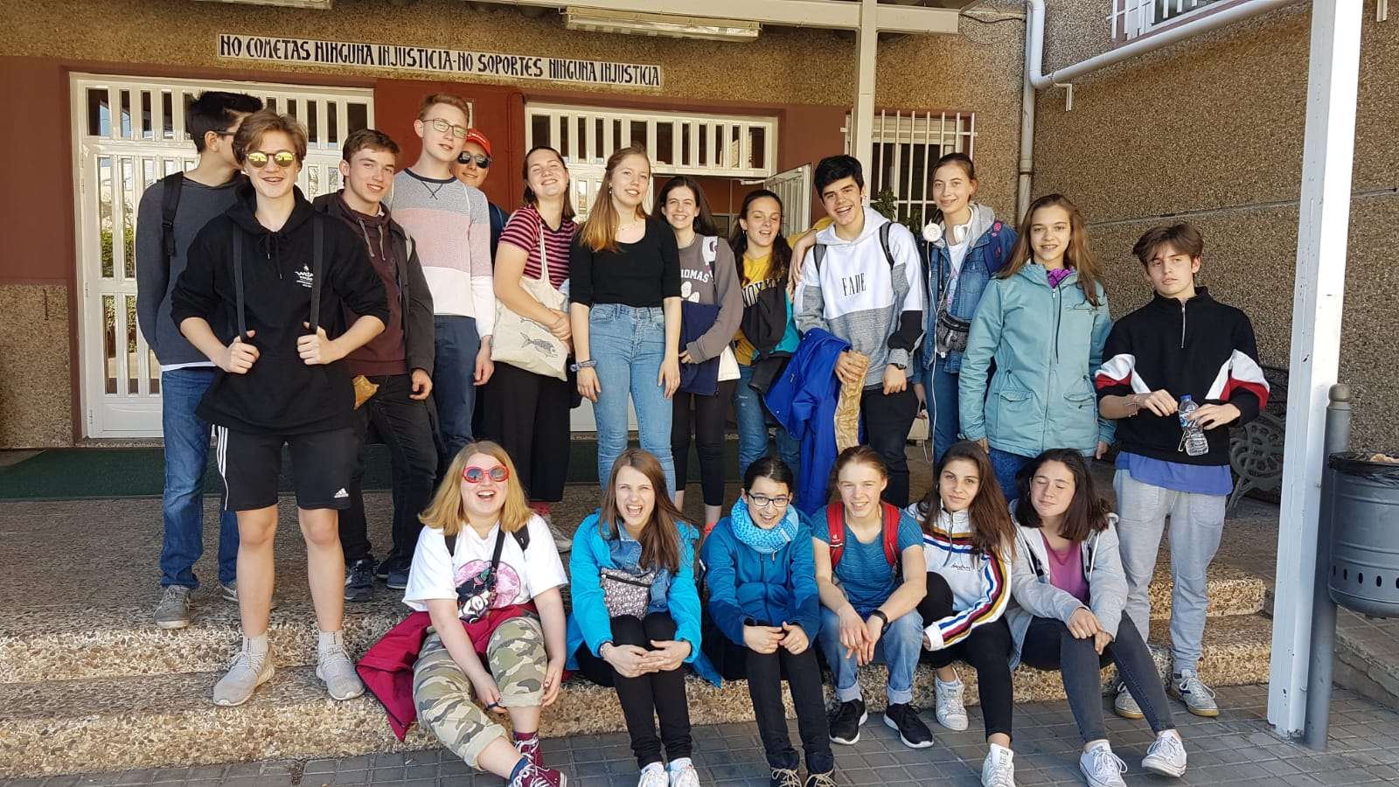
mit unseren Austauschpartnern vor dem IES San Juan Bautista

